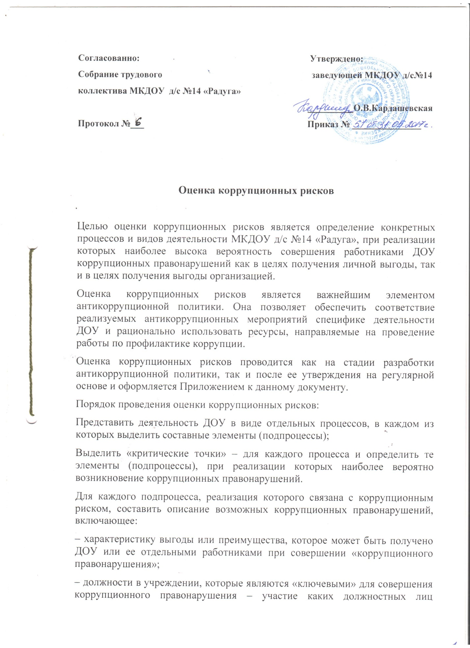организации необходимо, чтобы совершение коррупционного правонарушения стало возможным;

– вероятные формы осуществления коррупционных платежей.

На основании проведенного анализа подготовить «карту коррупционных рисков организации» – сводное описание «критических точек» и возможных коррупционных правонарушений.

Разработать комплекс мер по устранению или минимизации коррупционных рисков.

**Карта оценки коррупционных рисков в**

**МКДОУ д/с №14 «Радуга»**

|  |  |  |
| --- | --- | --- |
| **Конкретные процессы и виды деятельности ДОУ, при реализации которых наиболее высока вероятность совершения работниками коррупционных правонарушений как в целях получения личной выгоды, так и получения выгоды организацией** | **Должности в организации, которые являются подверженными для совершения коррупционных правонарушений** | **Вероятные формы осуществления коррупционных платежей** |
| |  | | --- | | Прием в образовательную организацию (детский сад) | | Заведующий | |  | | --- | | Деньги,  ценные бумаги (акции, векселя, облигации и др.), имущество (в том числе подарки вне зависимости от их стоимости, если в обмен на них предполагается выполнение со стороны должностного лица определенных действий в пользу дарителя),  оказание услуг имущественного характера (например, ремонт квартиры, оформление туристических путевок, строительство дома и др.) | |
| |  | | --- | | Перевод воспитанников внутри образовательной организации и между образовательными организациями | | Заведующий |
| |  | | --- | | Привлечение дополнительных финансовых средств, связанное с получением необоснованных финансовых выгод за счет воспитанника, в частности, получение пожертвований на нужды детского сада, как в денежной, так и в натуральной форме, расходование полученных средств не в соответствии с уставными целями | | Заведующий,  Воспитатель |
| |  | | --- | | Создание преференций детям из обеспеченных семей, из семей чиновников в детском саду в ущерб иным детям | | Воспитатель |
| |  | | --- | | Прием работников в образовательную организацию | | Заведующий |
| |  | | --- | | Использование имущества (основных средств, материалов) и помещений образовательной организации в личных целях | | Заведующий  Заместитель заведующего  Воспитатель  Завхоз  Повар |
| Назначение стимулирующих выплат и вознаграждений работникам | Заведующий |
| Выбор «своего» поставщика товаров, работ, услуг (принятие заявок на участие в конкурсе и определение его результатов) | Заведующий  Заместитель заведующего | Деньги (в т.ч. «откат»)  ценные бумаги, имущество, услуги |
| Случаи, когда родственники, члены семьи выполняют в рамках одной образовательной организации исполнительно-распорядительные и административно-хозяйственные функции | Должностные лица-члены семьи  Заведующий  Заместитель заведующего | Деньги, имущество, услуги |